# 春风拂笑靥 巾帼绽芳华——河日木特村开展“三八”国际妇女节文化活动

春风和煦，沃野新绿，河日木特村妇联为庆祝“三八”国际劳动妇女节，展现我村妇女的热情奉献、奋发向上的巾帼风采。3月8日下午，村妇联组织开展“逐梦新时代、巾帼绽芳华”庆“三八”文艺汇演主题活动。

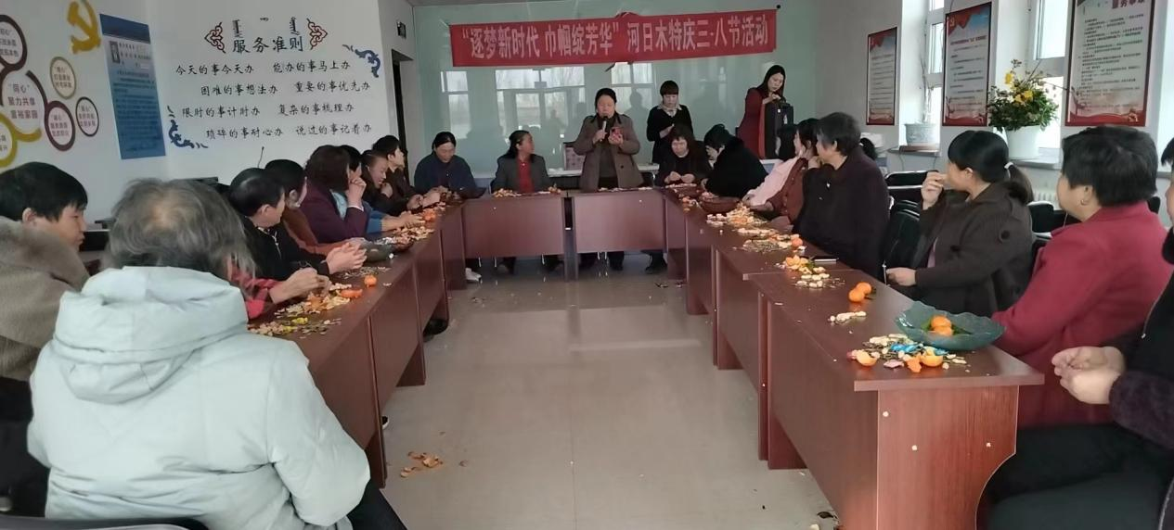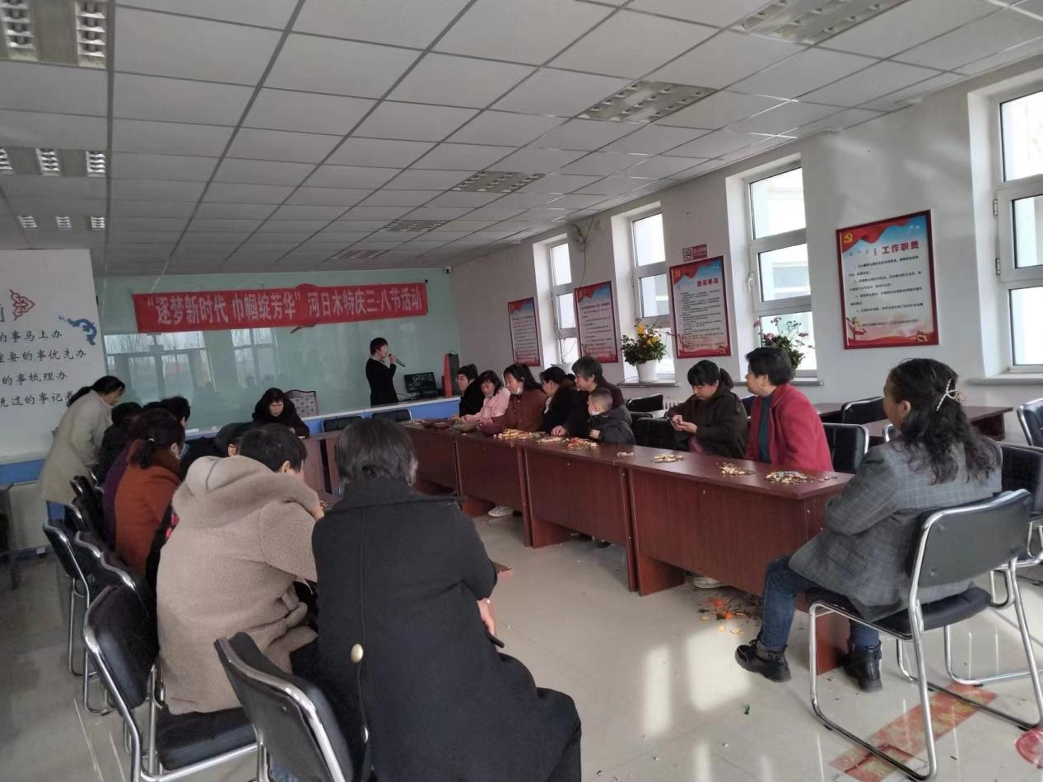

节目演出以欢快的节奏、蓬勃向上的风采为主题，大家积极展现自我，个个精彩纷呈，在场观众纷纷拿出手机记录下精彩瞬间，活动现场热闹非凡，展现了女性积极乐观、健康向上的精神风貌。

通过此次活动，营造了浓厚的节日氛围，展示了新时代女性风采，提升了艺术综合素养，丰富了精神文化生活。下一步,河日木特村妇联将进一步组织开展主题鲜明、内涵丰富、形式多样的文化活动，提升群众幸福感和获得感。

河日木特村妇联/吕晓娜